Об утверждении Правил, сроков и формы представления сведений физическими и юридическими лицами и (или) структурными подразделениями юридического лица органам государственных доходов о получении и расходовании денег и (или) иного имущества, полученных от иностранных государств, международных и иностранных организаций, иностранцев, лиц без гражданства
Приказ Министра финансов Республики Казахстан от 19 октября 2016 года № 554. Зарегистрирован в Министерстве юстиции Республики Казахстан 7 ноября 2016 года № 14399

В соответствии с подпунктом 2 пункта 1-1 статьи 14 Кодекса Республики Казахстан от 10 декабря 2008 года «О налогах и других обязательных платежах в бюджет» (Налоговый кодекс) ПРИКАЗЫВАЮ:
1. Утвердить:
1) Правила и сроки представления сведений физическими и юридическими лицами и (или) структурными подразделениями юридического органам государственных доходов о получении и расходовании лица денег и (или) иного имущества, полученных от иностранных государств, международных и иностранных организаций, иностранцев, лиц без гражданства согласно приложению 1 к настоящему приказу;
2) форму сведений, представляемых физическими и юридическими лицами и (или) структурными подразделениями юридического лица органам государственных доходов о получении и расходовании денег и (или) иного имущества, полученных от иностранных государств, международных и иностранных организаций, иностранцев, лиц без гражданства согласно приложению 2 к настоящему приказу.
2. Комитету государственных доходов Министерства финансов Республики Казахстан (Ергожин Д.Е.) в установленном законодательством порядке обеспечить:
1) государственную регистрацию настоящего приказа в Министерстве юстиции Республики Казахстан;
2) в течение десяти календарных дней после государственной регистрации настоящего приказа в Министерстве юстиции Республики Казахстан его направление на официальное опубликование в средствах массовой информации и информационно-правовой системе «Әділет»;
3) в течение десяти календарных дней со дня государственной регистрации настоящего приказа в Министерстве юстиции Республики Казахстан его направление в Республиканское государственное предприятие на праве хозяйственного введения «Республиканский центр правовой информации Министерства юстиции Республики Казахстан» для размещения в Эталонном контрольном банке нормативных правовых актов Республики Казахстан;
4) размещение настоящего приказа на интернет-ресурсе Министерства финансов Республики Казахстан.
3. Настоящий приказ вводится в действие по истечении десяти календарных дней после дня его первого официального опубликования.
Министр финансов
Республики Казахстан Б. Султанов
Приложение 1
к приказу Министра финансов
Республики Казахстан
от 19 октября 2016 года № 554
Правила и сроки представления
cведений физическими и юридическими лицами и (или) структурными
подразделениями юридического лица органам государственных
доходов о получении и расходовании денег и (или) иного
имущества, полученных от иностранных государств, международных
и иностранных организаций, иностранцев, лиц без гражданства
Глава 1. Общие положения
1. Настоящие Правила и сроки представления сведений физическими и юридическими лицами и (или) структурными подразделениями юридического лица органам государственных доходов о получении и расходовании денег и (или) иного имущества, полученных от иностранных государств, международных и иностранных организаций, иностранцев, лиц без гражданства (далее – Правила) разработаны в соответствии с подпунктом 2 пункта 1-1 статьи 14 Кодекса Республики Казахстан от 10 декабря 2008 года «О налогах и других обязательных платежах в бюджет» (Налоговый кодекс) и определяют порядок и сроки предоставления физическими и юридическими лицами и (или) структурными подразделениями юридического лица сведений органам государственных доходов о получении и расходовании денег и (или) иного имущества, полученных от иностранных государств, международных и иностранных организаций, иностранцев, лиц без гражданства (далее –Сведения).
2. В настоящих Правилах используются следующие понятия:
1) физическое лицо – гражданин Республики Казахстан, иностранец или лицо без гражданства;
2) юридическое лицо – организация, созданная в соответствии с законодательством Республики Казахстан или иностранного государства (юридическое лицо-нерезидент);
3) структурное подразделение юридического лица – филиал, представительство.
При этом филиал, представительство юридического лица-резидента не признается самостоятельным лицом по уведомлению органов государственных доходов о получении денег и (или) иного имущества от иностранных государств, международных и иностранных организаций, иностранцев, лиц без гражданства;
4) субъект – иностранное государство, международная и иностранная организация, иностранцы, лица без гражданства;
5) сделка – действия граждан и юридических лиц, направленные на установление, изменение или прекращение гражданских прав и обязанностей.
Глава 2. Порядок и сроки представления сведений
3. Физические и юридические лица и (или) структурные подразделения юридического лица (далее – лица) представляют органам государственных доходов по месту жительства/нахождения сведения о получении и расходовании физическими и юридическими лицами и (или) структурными подразделениями юридического лица денег и (или) иного имущества, полученных от иностранных государств, международных и иностранных организаций, иностранцев, лиц без гражданства, по заключенным с ними сделкам на сумму, превышающую 1 тенге, на следующие виды деятельности:
оказание юридической помощи, в том числе правовое информирование, защиту и представительство интересов граждан и организаций, а также их консультирование;
изучение и проведение опросов общественного мнения, социологических опросов (за исключением опросов общественного мнения и социологических опросов, проводимых в коммерческих целях), а также распространение и размещение их результатов;
сбор, анализ и распространение информации, за исключением случаев, когда указанная деятельность осуществляется в коммерческих целях.
4. Сведения представляются по форме, утвержденной настоящим приказом, не позднее 15 числа второго месяца, следующего за отчетным кварталом. При отсутствии данных, подлежащих отражению, данные сведения представляются с нулевыми значениями.
5. Отчетным периодом для представления сведений является календарный квартал, в котором получены и (или) израсходованы деньги и (или) реализовано иное имущество от иностранных государств, международных и иностранных организаций, иностранцев, лиц без гражданства.
6. Не допускается внесение изменений и дополнений в ранее представленные Сведения по проверяемому налоговому периоду в период проведения (с учетом продления и приостановления) комплексных и тематическихпроверок.
7. Представление сведений прекращается в случае полного расходования денег и (или) иного имущества, полученных от иностранных государств, международных и иностранных организаций, иностранцев, лиц без гражданства.
8. В случае возврата денег и (или) иного имущества иностранному государству, международным и иностранным организациям, иностранцам, лицам без гражданства в одном налоговом периоде, сведения представляются с заполнением реквизитов граф, отражающих получение денег и (или) иного имущества, в последующей строке повторяются все реквизиты граф, за исключением граф, предусматривающих суммовые значения, которые отражаются со знаком «минус».
9. При внесении изменений представляются сведения с указанием вида «Дополнительные» с заполнением всех ранее отраженных реквизитов граф, за исключением граф, предусматривающих суммовые значения, которые отражаются со знаком «минус». Правильные реквизиты и суммы вводятся в графах новой строкой новым значением.
10. При внесении дополнений представляются сведения с видом«Дополнительные» и с указанием новых данных, при этом нумерация начинается со строки, следующей за последней строкой очередных (дополнительных) сведений.
11. Лица представляют сведения по выбору:
в явочном порядке – на бумажном носителе;
в электронной форме, допускающей компьютерную обработку информации – посредством системы приема и обработки налоговой отчетности при наличии регистрационного учета в качестве электронного налогоплательщика в соответствии со статьей 572 Налогового кодекса.
12. Сведения на бумажном носителе составляются в двух экземплярах, подписываются лицом и заверяются его печатью (при наличии).
При этом, один экземпляр возвращается лицу с отметкой органа государственных доходов с обязательным указанием входящего номера сведений.
Далее сведения регистрируются, и по ним осуществляется ввод данных органом государственных доходов в системе приема и обработки налоговой отчетности.
Датой представления сведений на бумажном носителе является дата приема органом государственных доходов сведений на бумажном носителе.
13. Cведения в электронной форме, представляемые посредством системы приема и обработки налоговой отчетности, заверяются электронной цифровой подписью лица.
14. По сведениям, представленным в электронной форме, лицо получает подтверждение о принятии или непринятии сведений органом государственных доходов в электронной форме согласно приложению к настоящим Правилам с присвоением регистрационного номера центральным узлом системы приема и обработки налоговой отчетности.
Датой принятия сведений в электронной форме является дата принятия центральным узлом системы приема и обработки налоговой отчетности.
15. Сведения считаются не представленными в органы государственных доходов, если:
1) не указан код органа государственных доходов, или
2) не указан или неверно указан ИИН/БИН (индивидуальный идентификационный номер / бизнес - идентификационный номер);
3) не указано или неверно указано наименование субъекта, передавшего деньги и (или) иное имущество;
4) сведения, составленные на бумажном носителе, не подписаны физическим лицом, руководителем юридического лица и (или) структурного подразделения юридического лица, а также не заверены печатью (при ее наличии).
Глава 3. Составление сведений
16. В строке «ИИН (БИН)» указывается индивидуальный идентификационный номер физического лица либо бизнес-идентификационный номер юридического лица и (или) структурного подразделения юридического лица, получившего деньги и (или) иное имущество от иностранных государств, международных и иностранных организаций, иностранцев, лиц без гражданства;
в строке «Налоговый период, за который представляются сведения» указывается отчетный период (квартал, год), в котором получены и (или) израсходованы деньги и (или) реализовано иное имущество от иностранных государств, международных и иностранных организаций, иностранцев, лиц без гражданства (указывается арабскими цифрами);
в строке «Ф.И.О. физического лица или наименование юридического лица и (или) структурного подразделения юридического лица» указывается фамилия, имя, отчество (если оно указано в документе, удостоверяющем личность) физического лица или наименование юридического лица и (или) структурного подразделения юридического лица, получившего деньги и (или) иное имущество от иностранных государств, международных и иностранных организаций, иностранцев, лиц без гражданства;
в строке «Вид сведений» отмечается соответствующая ячейка с учетом отнесения сведений к основным либо дополнительным;
в строке «Фактически полученная сумма денег и (или) стоимость иного имущества» заполняется итоговая сумма граф «В» и «F» Реестра о получении физическими и юридическими лицами и (или) структурными подразделениями юридического лица денег и (или) иного имущества, полученных от иностранных государств, международных и иностранных организаций, иностранцев, лиц без гражданства (далее – Реестр о получении), который прилагается к Сведениям, в национальной валюте по курсу, установленному Национальным Банком Республики Казахстан на дату заключения сделки;
в строке «Израсходованная сумма денег и (или) стоимости реализованного иного имущества» заполняется итоговая сумма граф «F» и «K» Реестра о расходовании физическими и юридическими лицами и (или) структурными подразделениями юридического лица денег и (или) иного имущества, полученных от иностранных государств, международных и иностранных организаций, иностранцев, лиц без гражданства (далее – Реестр о расходовании), который прилагается к Сведениям, в национальной валюте по курсу, установленному Национальным Банком Республики Казахстан на дату представления сведений;
в строке «Ф.И.О. физического лица/руководителя юридического лица (структурного подразделения)» указывается фамилия, имя, отчество (если оно указано в документе, удостоверяющем личность) физического лица/руководителя юридического лица и (или) структурного подразделения юридического лица, подписывается физическим лицом/руководителем юридического лица и (или) структурного подразделения юридического лица и указывается дата подачи сведений;
в строке «Код органа государственных доходов» указывается код органа государственных доходов по месту жительства/нахождения;
в строке «Ф.И.О. должностного лица, принявшего сведения» указывается фамилия, имя, отчество (если оно указано в документе, удостоверяющем личность) работника органов государственных доходов, принявшего сведения и указывается дата приема сведений.
17. Для отражения представляемых в орган государственных доходов сведений о получении лицами денег и (или) иного имущества от иностранных государств, международных и иностранных организаций, иностранцев, лиц без гражданства, заполняется Реестр о получении, в котором указывается:
в строке «ИИН (БИН)» указывается индивидуальный идентификационный номер физического лица либо бизнес-идентификационный номер юридического лица и (или) структурного подразделения юридического лица, получившего деньги и (или) иное имущество от иностранных государств, международных и иностранных организаций, иностранцев, лиц без гражданства;
в строке «Налоговый период, за который представляются сведения» отражается отчетный период (квартал, год), в котором получены и (или) израсходованы деньги и (или) реализовано имущество от иностранных государств, международных и иностранных организаций, иностранцев, лиц без гражданства (указывается арабскими цифрами);
в графе A – порядковый номер строки;
в графе B – фактически полученная сумма в национальной валюте по курсу, установленному Национальным Банком Республики Казахстан на дату заключения сделки.
Итоговая величина графы B указывается по строке «Итого» и определяется путем сложения всех сумм, отраженных в данной графе всех страниц;
в графе C – наименование фактически полученного имущества – указываются сведения о фактически полученном движимом/недвижимом имуществе и (или) ином имуществе;
в графе D – идентификационный номер (при его наличии) фактически полученного имущества;
в графе E – количество фактически полученного имущества;
в графе F – стоимость фактически полученного имущества в национальной валюте по курсу, установленному Национальным Банком Республики Казахстан на дату заключения сделки.
Итоговая величина графы F указывается по строке «Итого» и определяется путем сложения всех сумм, отраженных в данной графе всех страниц;
в графе G – фактическая дата получения денег и (или) иного имущества;
в графе H – виды деятельности:
А – оказание юридической помощи, в том числе правовое информирование, защиту и представительство интересов граждан и организаций, а также их консультирование;
В – изучение и проведение опросов общественного мнения, социологических опросов (за исключением опросов общественного мнения и социологических опросов, проводимых в коммерческих целях), а также распространение и размещение их результатов;
С – сбор, анализ и распространение информации, за исключением случаев, когда указанная деятельность осуществляется в коммерческих целях;
в графе I – код источника получения денег и (или) иного имущества:
1 – иностранное государство;
2 – международная и иностранная организация;
3 – иностранец;
4 – лицо без гражданства;
в графе J – указывается наименование субъекта, передавшего деньги и (или) иное имущество, в стране резидентства;
в графе K – наименование страны субъекта, передавшего деньги и (или) иное имущество;
в графе L – регистрационный номер субъекта, передавшего деньги и (или) иное имущество в стране резидентства. По лицам без гражданства указывается номер документа, удостоверяющего личность;
в графе M – дата документа о заключения сделки (при наличии документа);
в графе N – номер документа о заключении сделки (при наличии документа);
в графе O – форма платежа (в случае наличного получения денег – 1, безналичного – 2);
в графе P – наименование банка.
18. Для отражения представляемых в органы государственных доходов сведений о расходовании лицами денег и (или) иного имущества, полученных от иностранных государств, международных и иностранных организаций, иностранцев, лиц без гражданства, заполняется Реестр о расходовании, в котором указывается:
в строке «ИИН (БИН)» указывается индивидуальный идентификационный номер физического лица либо бизнес-идентификационный номер юридического лица и (или) структурного подразделения юридического лица, получившего и расходовавшего деньги и (или) иное имущество от иностранных государств, международных и иностранных организаций, иностранцев, лиц без гражданства;
в строке «Налоговый период, за который представляются сведения» отражается отчетный период (квартал, год), в котором израсходованы деньги и (или) реализовано имущество от иностранных государств, международных и иностранных организаций, иностранцев, лиц без гражданства (указывается арабскими цифрами);
в графе A– порядковый номер строки;
в графе B – индивидуальный идентификационный номер физического лица либо бизнес - идентификационный номер юридического лица (или) структурного подразделения юридического лица, которым переданы деньги и (или) иное имущество лицом, заключившим сделки о получении и расходовании денег и (или) иного имущества от иностранных государств, международных и иностранных организаций, иностранцев, лиц без гражданства;
в графе C – фамилия, имя, отчество (если оно указано в документе, удостоверяющем личность) физического лица или наименование юридического лица (или) структурного подразделения юридического лица, которым переданы деньги и (или) иное имущество лицом, заключившим сделки по получению и расходованию денег и (или) иного имущества от иностранных государств, международных и иностранных организаций, иностранцев, лиц без гражданства;
в графе D – дата расходования денег или реализации имущества;
в графе E – номер документа расходования денег или реализации имущества;
в графе F – сумма расходования денег в национальной валюте по курсу, установленному Национальным Банком Республики Казахстан на дату представления сведений.
Итоговая величина графы F указывается по строке «Итого» и определяется путем сложения всех сумм, отраженных в данной графе всех страниц;
в графе G – форма платежа (в случае наличного получения денег – 1, безналичного – 2);
в графе H – наименование реализованного имущества, где указываются сведения о фактически полученном движимом/недвижимом имуществе и (или) ином имуществе;
в графе I – идентификационный номер (при его наличии);
в графе J – количество реализованного имущества;
в графе K – стоимость реализованного имущества в национальной валюте по курсу, установленному Национальным Банком Республики Казахстан на дату представления сведений.
Итоговая величина графы K указывается по строке «Итого» и определяется путем сложения всех сумм, отраженных в данной графе всех страниц.
Приложение
к Правилам и срокам представления
сведений физическими и юридическими лицами и
(или) структурными подразделениями юридического
лица органам государственных доходов о получении
денег и (или) иного имущества от иностранных государств,
международных и иностранных организаций,
иностранцев, лиц без гражданства
Форма
Подтверждение о принятии или непринятии сведений
органом государственных доходов
Индивидуальный идентификационный номер/бизнес - идентификационный
номер (ИИН/БИН)
Наименование налогоплательщика/фамилия, имя, отчество (если оно
указано в документе, удостоверяющем личность)
_____________________________________________________________________
Код формы сведений версия
Вид формы сведений __________________________________________________
Наименование формы сведений _________________________________________
Налоговый период
Способ приема _______________________________________________________
Код органа государственных доходов - получателя _____________________
Входящий (регистрационный) номер документа сведений: ________________
Обработка сведений | Система | Статус | Дата/Время
Ошибки при приеме сведений:
Подпись прикладного сервера
Приложение 2
к приказу Министра финансов
Республики Казахстан
от 19 октября 2016 года № 554
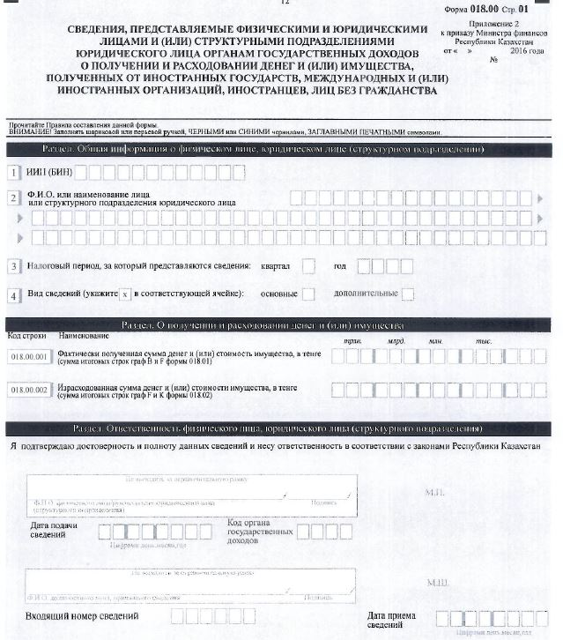
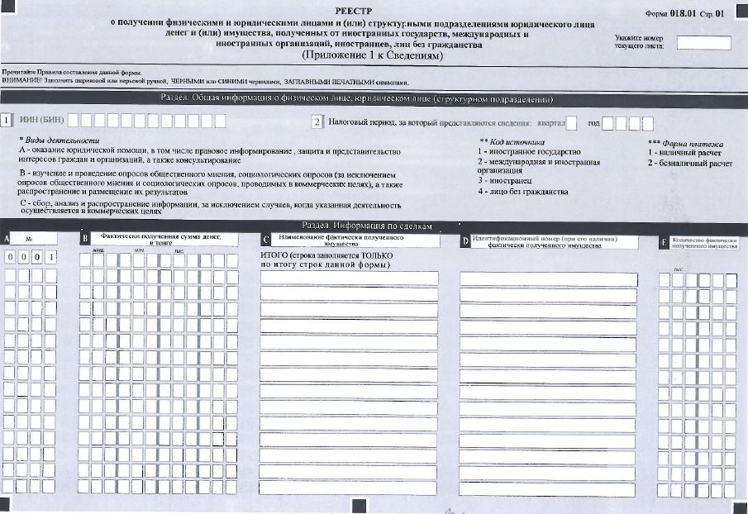
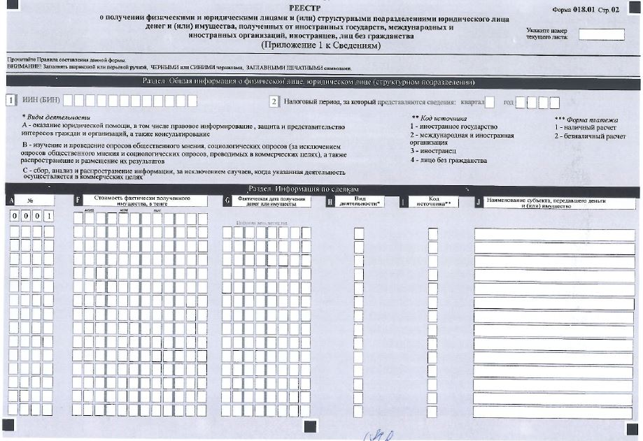
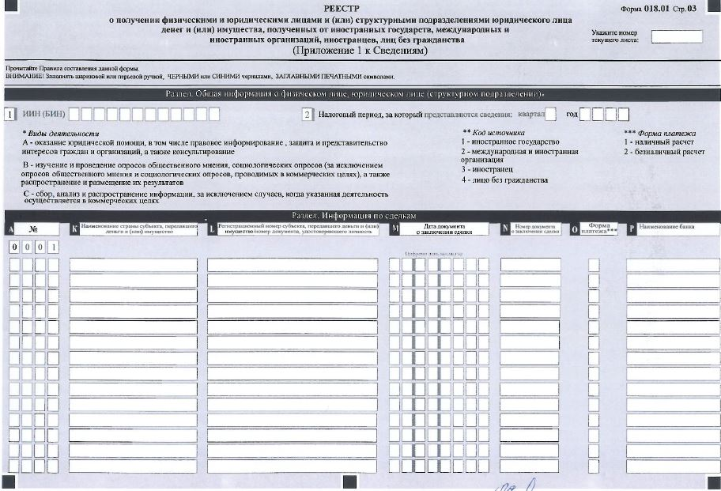
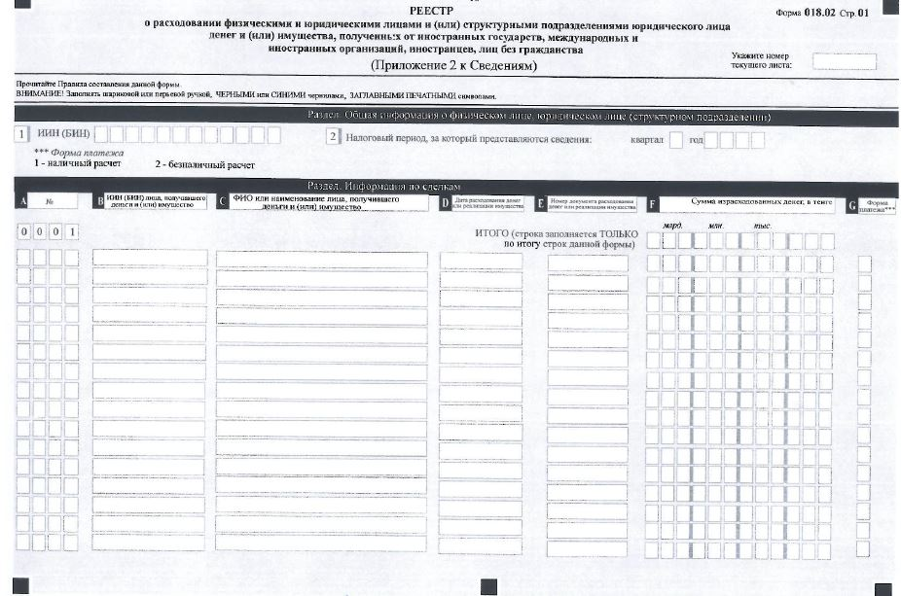
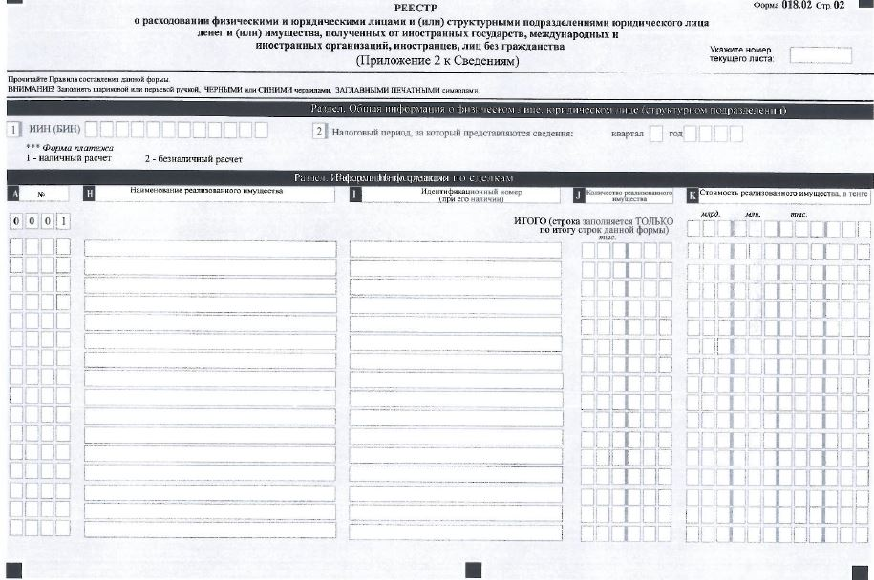

© 2012. РГП на ПХВ Республиканский центр правовой информации Министерства юстиции Республики Казахстан

